- Histórico

Data da elaboração | Versão | Colaboradores
22/04/2024 | 0.1 | Fabio Britto, Alberto Oliveira

- Lista de distribuição

Nome | Cargo
Adilson Ferreira da Silva | Professor
Humberto Luiz de Toledo | Professor
Raquel Silva | Professora

1. Introdução

O Software tem por finalidade centralizar, processar e disponibilizar dados referentes ao dia a dia de uma igreja, com o objetivo final de gerar informações para auxiliar nas tomadas de decisões financeiras, administrativas e filantrópicas.

Atores

ATOR | PAPEL
Pastor | Tomar decisões, baseando-se nas informações fornecidas pelo secretário e tesoureiro; fiscalizar atividade dos demais usuários.
Secretário | Gerenciar banco de membros; gerenciar calendário de eventos; carregar documentos; geração e classificação de prioridades de pendências;
Tesoureiro | Lançamento de movimento de caixa; exportação de balanço; controle de comprovantes;

Benefícios do produto

Nº | Benefício | Valor para o cliente
1 | Centralização e disponibilidade de informações. | Essencial
2 | Fiscalização e transparência. | Essencial

Requisitos funcionais

Nº | Requisito funcional | Beneficiado(s)
1 | O pastor terá acesso às informações da tesouraria para sanar as pendências financeiras. | Pastor
2 | O pastor terá acesso às informações da secretaria para sanar as pendências administrativas. | Pastor
3 | O secretário poderá manter o cadastro de membros da igreja. | Secretário
4 | O secretário poderá manter o cadastro dos usuários do sistema. | Secretário
5 | O tesoureiro poderá fazer o controle financeiro. | Tesoureiro, Pastor

Requisitos não-funcionais

Nº | Requisito não funcional | Categoria
1 | Apenas usuários autenticados podem acessar o sistema | Segurança
2 | Sigilo de dados de membros. | Segurança
3 | O secretário é o responsável por gerenciar as contas dos demais usuários no sistema | Segurança
4 | Cada usuário poderá criar a própria conta | Segurança
5 | Os usuários poderão navegar pelas funcionalidades | Navegação

Requisitos do sistema

Nº | Requisito
1 | Sistema Operacional Windows 10 ou Superior
2 | Banco de dados SQL Server
3 | Acesso à internet

Regras de negócio

Nº | Descrição | Fonte
1 | O secretário é o responsável pelos assuntos administrativos | Regulamento interno
2 | O tesoureiro é o responsável pelos assuntos financeiros | Regulamento interno
3 | O pastor fiscaliza o trabalho do tesoureiro e do secretário | Regulamento interno

Layout das Interfaces

Tela de Autenticação de usuário

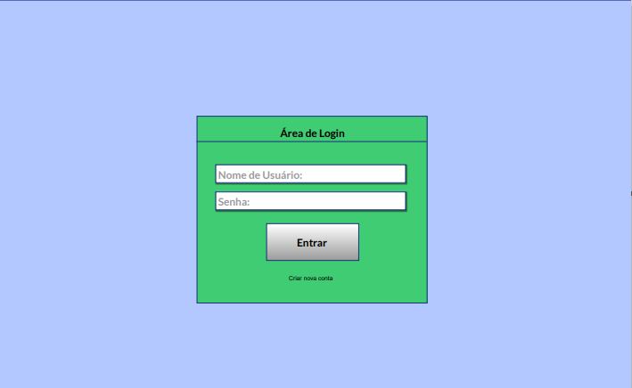

Tela de gerenciamento de usuários
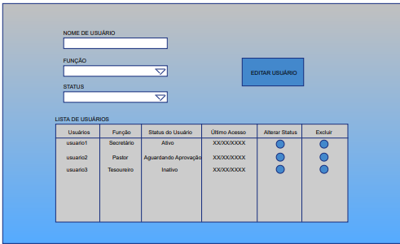

Tela de listagem de membros
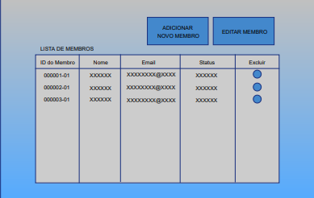

Gerenciamento de membros
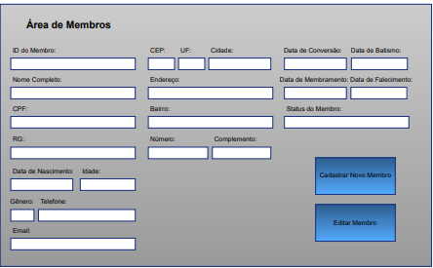

Tela de menu do Pastor
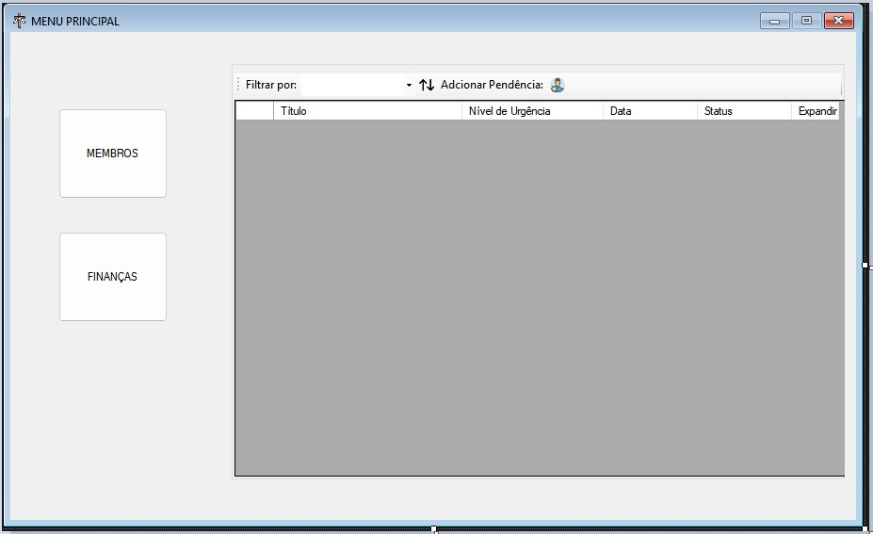

Tela de menu do Secretário

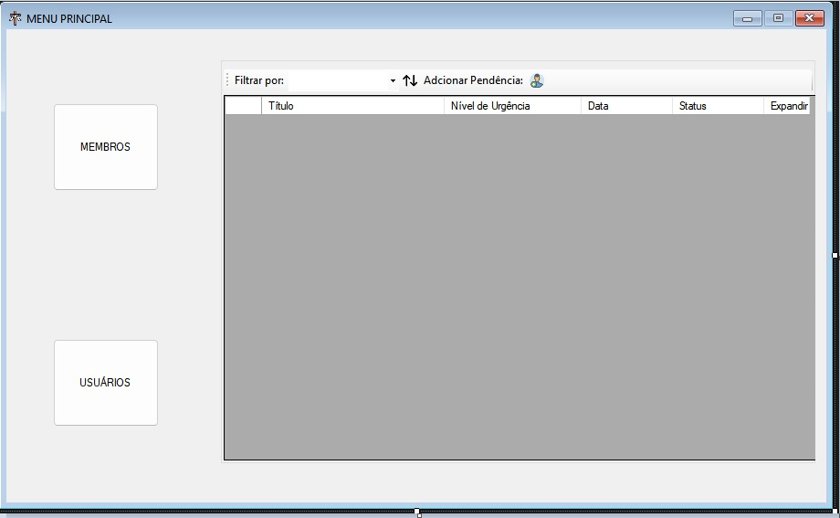

Tela de menu do tesoureiro
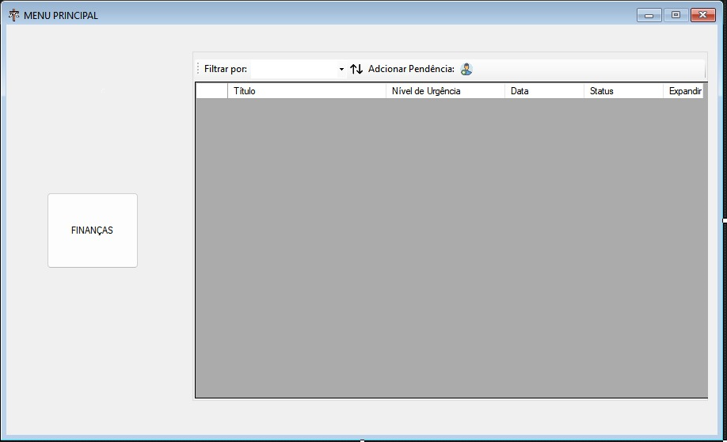

Tela de listagem de finanças
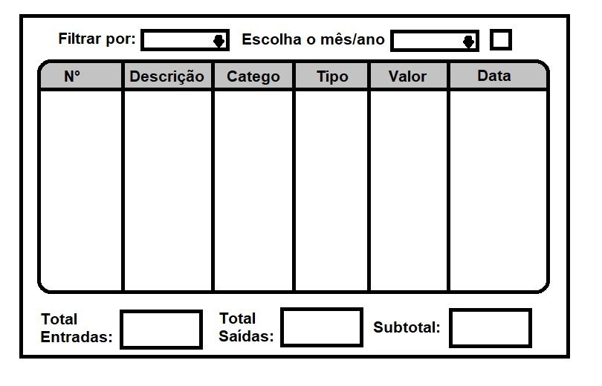

Tela de lançamento de finanças
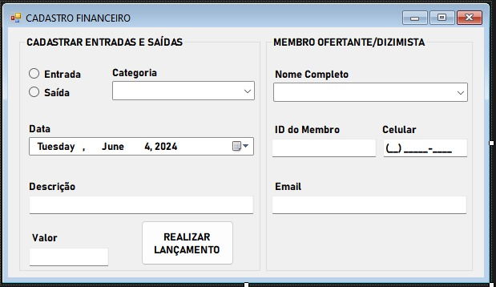
- Tela de criação de novo usuário
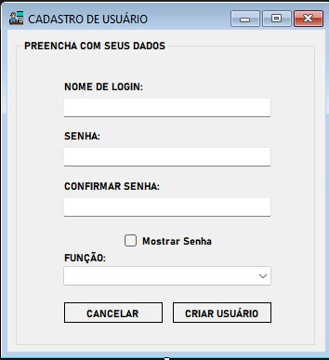

- Gerenciamento de Pendências

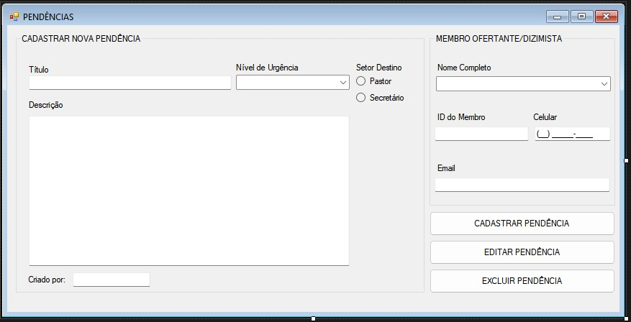

Diagrama de casos de uso

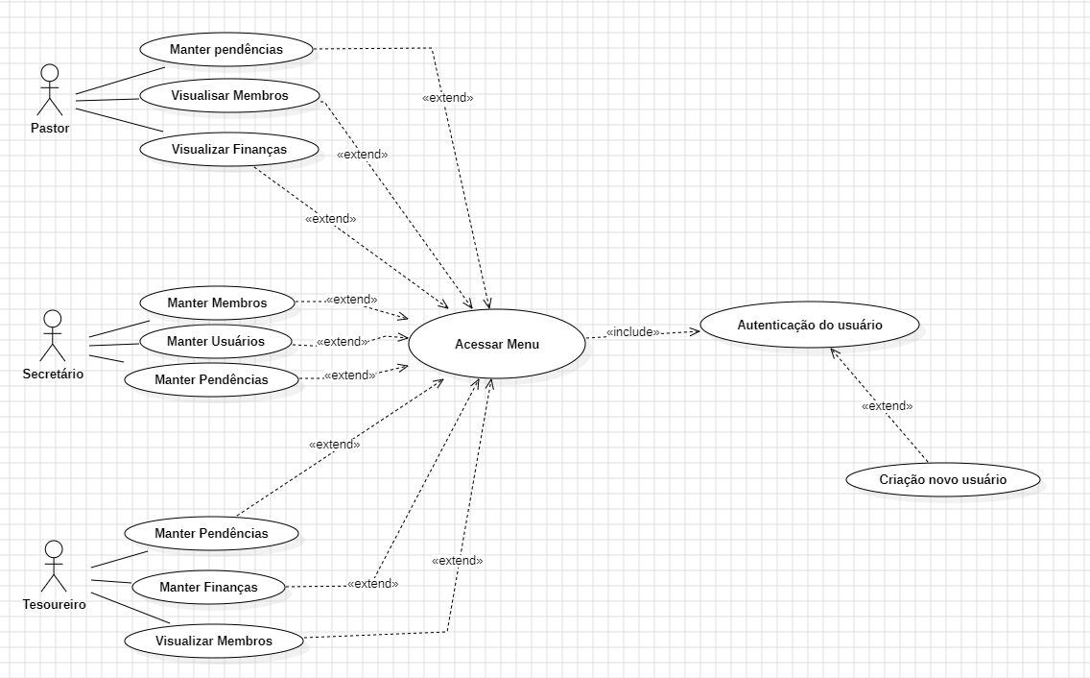

Descrição textual dos casos de uso

CSU01 – Autenticação de Usuário
Resumo: Tela inicial para “entrada” dos usuários no sistema
Atores primário: Pastor, Secretário e Tesoureiro
Pré-condições: Não Há
Interface: Autenticação de usuário
Fluxo Principal
- O sistema solicita o nome de usuário
- O usuário fornece o nome de usuário
- O sistema solicita a senha
- O usuário fornece a senha
- O sistema faz a autentificação do usuário
- Executar CSU3 – Acessar Menu
- Fim do caso de uso
Fluxo de exceção (5) – Nome de Usuário ou Senha Inválidos
- Sistema exibe a mensagem: “Nome de usuário ou senha inválidos!”
- Sistema retorna ao ponto 1 (Fluxo Principal)
Fluxo de exceção (5) – Campo de Usuário ou de Senha Vazios
- Sistema exibe a mensagem: “Todos os campos devem ser preenchidos!”
- Sistema retorna ao ponto 1 (Fluxo Principal)
Fluxo de exceção (5) – Usuário Pendente de Aprovação do Secretário
- O sistema exibe a mensagem: “Sua conta ainda está sob análise do secretário!”
- Sistema retorna ao ponto 6 (Fluxo principal)
Fluxo de exceção (5) – Usuário Bloqueado
- O sistema exibe a mensagem: “Sua conta foi desativada! Contacte o secretário!”
- Sistema retorna ao ponto 6 (Fluxo principal)
Fluxo alternativo (1) – Usuário deseja criar novo perfil de usuário
- O usuário clica no link “Criar nova conta”
- Executar CSU2 – Criação Novo Usuário
- Sistema retorna ao ponto 1 (Fluxo Principal),

CSU02 – Criação Novo Usuário
Resumo: Adiciona novo possível usuário ao sistema
Atores primário: Pastor, Secretário e Tesoureiro
Pré-condições: Ter selecionado “Criar novo usuário” na área de login
Interface: Criação novo usuário
Fluxo Principal
- O sistema solicita o nome do novo usuário
- O usuário fornece o nome do novo usuário
- O sistema solicita a senha do novo usuário
- O usuário fornece a senha do novo usuário
- O sistema pede confirmação da senha do novo usuário
- O usuário redigita a senha do novo usuário
- O sistema possibilita o usuário visualizar a senha
- O sistema solicita que o usuário selecione alguma função (pastor, secretário ou tesoureiro)
- O usuário seleciona a opção desejada
- O sistema verifica as informações
- O sistema verifica se é o primeiro usuário do sistema
- O sistema adiciona o novo usuário
- O sistema cria uma pendência para o secretário
- O sistema exibe a mensagem: “Conta criada com sucesso! Contacte o secretário para a liberação do acesso!”
- Fim do caso de uso
Fluxo de Alternativo (7) – Usuário deseja visualizar a senha
- Caso selecionado, o sistema mostra a senha digitada.
- Sistema retorna ao ponto 8 (Fluxo Principal)

Fluxo de exceção (11) – Usuário que está sendo criado é o primeiro do sistema
- O sistema verifica se a função selecionada é a de secretário.
- Em caso negativo, exibe a mensagem: “O primeiro usuário do sistema deve ser um secretário”
- Em caso positivo, adiciona o usuário ao sistema e exibe a mensagem: “Usuário criado com sucesso!”
- Sistema retorna ao ponto 15 (Fluxo Principal)
Fluxo de exceção (10) – Nome de Usuário Já Existente
- Sistema informa a mensagem: “Nome de usuário já cadastrado!”
- Sistema retorna ao ponto 1 (Fluxo Principal)
Fluxo de exceção (10) – Senha e Confirmação de Senha não conferem
- Sistema exibe a mensagem: “As senhas devem ser iguais!”
- Sistema retorna ao ponto 1 (Fluxo Principal)

CSU03 – Acessar Menu
Resumo: Possibilita a navegação dos usuários até as funcionalidades do sistema
Atores primário: Pastor, Secretário e Tesoureiro
Pré-condições: Ter sido devidamente autenticado pelo sistema
Interface: Menu do Pastor, Secretário e Tesoureiro
Fluxo Principal
- O sistema identifica qual o perfil do usuário que entrou no sistema
- O sistema mostra as funcionalidades correspondentes ao perfil do usuário
- O sistema carrega lista de pendências do usuário
- Fim do caso de uso
Fluxo Alternativo (2) – Pastor deseja visualizar membros
- Executar CSU4 – Visualizar Membros
- Sistema retorna ao ponto 4 (Fluxo Principal)
Fluxo Alternativo (2) – Pastor deseja visualizar finanças
- Executar CSU5 – Visualizar Finanças
- Sistema retorna ao ponto 4 (Fluxo Principal)
Fluxo Alternativo (2) – Secretário deseja manter membros
- Executar CSU6 – Manter Membros
- Sistema retorna ao ponto 4 (Fluxo Principal)
Fluxo Alternativo (2) – Secretário deseja manter usuários
- Executar CSU7 – Manter Usuários
- Sistema retorna ao ponto 4 (Fluxo Principal)
Fluxo Alternativo (2) – Tesoureiro deseja manter finanças
- Executar CSU8 – Manter Finanças
- Sistema retorna ao ponto 4 (Fluxo Principal)
Fluxo Alternativo (3) – Usuário deseja manter pendências
- Executar CSU9 – Manter Pendências
- Sistema retorna ao ponto 4 (Fluxo Principal)

CSU04 – Visualizar Membros
Resumo: Lista todos os membros cadastrados
Ator primário: Pastor
Pré-condições: Ter selecionado esta opção no menu
Interface: Listagem de membros e Gerenciamento de Membros
Fluxo Principal
- O sistema carrega lista com alguns dados dos membros
- O sistema disponibiliza a opção de visualizar mais dados dos membros
- Fim do caso de uso
Fluxo Alternativo (2) – Pastor deseja visualizar mais detalhes de um membro
- O sistema abre a interface de gerenciamento de membro
- O sistema carrega todos os dados do membro no formulário
- O sistema desativa as funções de edição e de cadastramento
- Sistema retorna ao ponto 3 (Fluxo Principal)

CSU05 – Visualizar Finanças
Resumo: Mostra o balanço financeiro da igreja
Ator primário: Pastor
Pré-condições: Ter selecionado esta opção no menu
Interface: Listagem de finanças e Lançamento de finanças
Fluxo Principal
- O sistema carrega lista dos lançamentos da igreja
- O sistema possibilita o filtro das informações (por ano/mês ou por categoria)
- O sistema disponibiliza a opção de visualizar mais detalhes de cada lançamento
- O sistema calcula o total de entradas, saídas e retorna o subtotal
- Fim do caso de uso
Fluxo Alternativo (3) – Pastor deseja visualizar mais detalhes de um lançamento
- O sistema abre a interface de lançamento de finanças
- O sistema carrega todos os dados da finança no formulário
- O sistema desativa a função de cadastramento
- Sistema retorna ao ponto 5 (Fluxo Principal)
Fluxo Alternativo (2) – Pastor deseja filtrar por ano/mês
1. O sistema solicita que o usuário escolha o ano ou mês que deseja filtrar
2. O sistema carrega os lançamentos referentes ao ano ou mês escolhido
3. Sistema retorna ao ponto 4 (Fluxo Principal)
Fluxo Alternativo (2) – Pastor deseja filtrar por categoria
- O sistema solicita que o usuário escolha a categoria que deseja filtrar
- O sistema carrega os lançamentos referentes a categoria escolhida
- Sistema retorna ao ponto 4 (Fluxo Principal)

CSU06 – Manter Membros
Resumo: Adição, Edição e Exclusão de membro
Ator primário: Secretário
Pré-condições: Ter selecionado esta opção no menu
Interfaces: Listagem de membros e Gerenciamento de Membros
Fluxo Principal
- O sistema carrega lista com alguns dados dos membros
- O sistema disponibiliza a opção de adicionar um membro
- O sistema disponibiliza a opção de editar um membro
- O sistema disponibiliza a opção de excluir um membro
- Fim do caso de uso
Fluxo Alternativo (2) – Secretário deseja adicionar novo membro
1. O sistema abre a interface de gerenciamento de membro
2. O sistema bloqueia a função de “editar”
3. O sistema solicita que o secretário insira todos os dados referentes ao novo membro
4. O usuário insere todos os dados solicitados
5. O usuário clica no botão “cadastrar”
6. O sistema exibe a mensagem: “Membro criado com sucesso!”
7. Sistema retorna ao ponto 1 (Fluxo Principal)
Fluxo Alternativo (3) – Secretário deseja editar um membro existente
1. O sistema abre a interface de gerenciamento de membro
2. O sistema carrega todos os dados do membro selecionado
3. O sistema bloqueia a função “cadastrar”
4. O sistema solicita que o secretário modifique os dados que deseja
5. O usuário modifica os dados desejados
6. O usuário clica no botão “editar”
7. O sistema exibe a mensagem: “Membro editado com sucesso!”
8. Sistema retorna ao ponto 1 (Fluxo Principal)

Fluxo Alternativo (4) – Secretário deseja excluir um membro existente
1. O sistema exibe a mensagem: “Tem certeza de que deseja excluir o membro XXXX?” e solicita uma resposta de Sim ou Não.
2. Usuário insere sua resposta
3. Caso a resposta do usuário seja positiva, o sistema exclui o membro e exibe a mensagem “Membro excluído com sucesso!”.
4. Sistema retorna ao ponto 1 (Fluxo Principal)

CSU07 – Manter Usuários
Resumo: Edição e Exclusão de usuários
Ator primário: Secretário
Pré-condições: Ter selecionado esta opção no menu
Interface: Gerenciamento de usuários
Fluxo Principal
- O sistema lista todos os usuários registrados no sistema
- O sistema disponibiliza a opção de edição de um usuário
- O sistema disponibiliza a opção de exclusão de um usuário
- Fim do caso de uso
Fluxo Alternativo (2) – Secretário deseja editar um usuário
- O sistema carrega os dados para os campos na parte superior da interface
- O sistema possibilita a mudança da função do usuário
- O sistema possibilita a mudança do status do usuário
- Sistema retorna ao ponto 1 (Fluxo Principal)
Fluxo Alternativo (3) – Secretário deseja excluir um usuário
1. O sistema exibe a mensagem: “Tem certeza de que deseja excluir o usuário XXXX?” e solicita uma resposta de Sim ou Não.
2. Usuário insere sua resposta
3. Caso a resposta do usuário seja positiva, o sistema exclui o usuário.
4. Sistema retorna ao ponto 1 (Fluxo Principal)

CSU08 – Manter Finanças
Resumo: Adição e Exclusão de lançamentos
Atores primário: Tesoureiro
Pré-condições: Ter selecionado esta opção no menu
Interface: Listagem de finanças e Lançamento de finanças
Fluxo Principal
- O sistema carrega lista dos lançamentos da igreja
- O sistema possibilita o filtro das informações (por ano/mês ou por categoria)
- O sistema disponibiliza a opção de realizar um novo lançamento
- O sistema disponibiliza a opção de visualizar mais detalhes de cada lançamento
- O sistema disponibiliza a opção de excluir cada lançamento
- O sistema calcula o total de entradas, saídas e retorna o subtotal
- Fim do caso de uso
Fluxo Alternativo (3) – Tesoureiro deseja realizar novo lançamento
- O sistema abre a interface de lançamento de finanças
- O sistema solicita que o tesoureiro insira os dados referentes ao lançamento
- O sistema exibe a mensagem: “Lançamento cadastrado com sucesso”
- Sistema retorna ao ponto 1 (Fluxo Principal)
Fluxo Alternativo (4) – Tesoureiro deseja visualizar mais detalhes de um lançamento
- O sistema abre a interface de lançamento de finanças
- O sistema carrega todos os dados da finança no formulário
- O sistema bloqueia a função de cadastramento
- Sistema retorna ao ponto 1 (Fluxo Principal)
Fluxo Alternativo (5) – Tesoureiro deseja excluir um lançamento
1. O sistema exibe a mensagem: “Tem certeza de que deseja excluir o lançamento XXXX?” e solicita uma resposta de Sim ou Não.
2. Usuário insere sua resposta
3. Caso a resposta do usuário seja positiva, o sistema exclui o lançamento e exibe a mensagem “Lançamento excluído com sucesso!”.
4. Sistema retorna ao ponto 1 (Fluxo Principal)
Fluxo Alternativo (2) – Tesoureiro deseja filtrar por ano ou mês
1. O sistema solicita que o usuário escolha o ano ou mês que deseja filtrar
2. O sistema carrega os lançamentos referentes ao ano ou mês escolhido
3. Sistema retorna ao ponto 6 (Fluxo Principal)
Fluxo Alternativo (2) – Tesoureiro deseja filtrar por categoria
- O sistema solicita que o usuário escolha a categoria que deseja filtrar
- O sistema carrega os lançamentos referentes a categoria escolhida
- Sistema retorna ao ponto 6 (Fluxo Principal)

CSU09 – Manter Pendências
Resumo: Adição, Visualização e Conclusão de pendências
Atores primário: Pastor, Secretário e Tesoureiro
Pré-condições: Ter sido devidamente autenticado pelo sistema
Interface: Menu e Gerenciamento de pendências
Fluxo Principal
- O sistema lista todas a pendências do respectivo usuário
- O sistema possibilita o filtro das informações (por urgência, data de criação, pendencias resolvidas ou pendências criadas pelo usuário)
- O sistema possibilita o usuário ver mais detalhes da pendência
- O sistema possibilita o usuário criar pendências
- O sistema possibilita o usuário resolver pendências
- O sistema possibilita o usuário editar uma pendência que ele mesmo tenha criado
- O sistema possibilita o usuário excluir uma pendência que ele mesmo tenha criado
- Fim do caso de uso
Fluxo Alternativo (2) – Usuário deseja filtrar por nível de urgência
- Caso o botão de inverter ordem esteja selecionado, o sistema lista da menos urgente para a mais urgente
- Sistema retorna ao ponto 1 (Fluxo Principal)
Fluxo Alternativo (2) – Usuário deseja filtrar por data de criação
- Caso o botão de inverter ordem esteja selecionado, o sistema lista da mais nova para a mais antiga
- Sistema retorna ao ponto 1 (Fluxo Principal)
Fluxo Alternativo (2) – Usuário deseja filtrar por pendências resolvidas
- Caso o botão de inverter ordem esteja selecionado, o sistema lista da última pendência resolvida para a primeira pendência resolvida.
- Sistema retorna ao ponto 1 (Fluxo Principal)
Fluxo Alternativo (2) – Usuário deseja filtrar por pendências criadas por ele mesmo
- Caso o botão de inverter ordem esteja selecionado, o sistema lista da última pendência criada para a primeira pendência criada.
- Sistema retorna ao ponto 1 (Fluxo Principal)
Fluxo Alternativo (3) – O usuário deseja visualizar mais detalhes da pendência
- Sistema abre a interface de gerenciamento de pendencias
- Sistema carrega todos os dados da pendência selecionada
- Sistema retorna ao ponto 1 (Fluxo Principal)
Fluxo Alternativo (4) – Usuário deseja cadastrar novas pendências
- Sistema abre a interface de gerenciamento de pendencias
- O sistema solicita os dados da nova pendência
- O sistema grava a nova pendência
- O sistema exibe a mensagem: “Pendência criada com sucesso”
- Sistema retorna ao ponto 1 (Fluxo Principal)
Fluxo Alternativo (5) – Usuário deseja resolver uma pendência
- Sistema abre a interface de gerenciamento de pendencias
- Sistema carrega todos os dados da pendência selecionada
- O usuário seleciona a opção de resolução da pendência
- O sistema atualiza o status da pendência
- O sistema exibe a mensagem: “Pendência resolvida com sucesso”
- Sistema retorna ao ponto 1 (Fluxo Principal)
Fluxo Alternativo (6) – Usuário deseja editar uma pendência que ele mesmo criou
- Sistema abre a interface de gerenciamento de pendencias
- Sistema carrega todos os dados da pendência selecionada
- O usuário edita os dados que deseja
- O sistema atualiza os dados da pendência
- O sistema exibe a mensagem: “Pendência editada com sucesso”
- Sistema retorna ao ponto 1 (Fluxo Principal)
Fluxo Alternativo (7) – Usuário deseja excluir uma pendência que ele mesmo criou
- Sistema abre a interface de gerenciamento de pendencias
- Sistema carrega todos os dados da pendência selecionada
- O usuário seleciona a opção de excluir a pendência
- O sistema exibe a mensagem: “Tem certeza de que deseja excluir esta pendência?” e solicita uma resposta de Sim ou Não
- Usuário insere sua resposta
- Caso a resposta do usuário seja positiva, o sistema exclui a pendência e exibe a mensagem: “Pendência excluída com sucesso”
- Sistema retorna ao ponto 1 (Fluxo Principal)

Associação Requisitos x Casos de Uso

Requisito | Caso de Uso
RF01 | CSU05, CSU09
RF02 | CSU04, CSU09
RF03 | CSU06
RF04 | CSU07
RF05 | CSU08
RNF01 | CSU01
RNF02 | CSU01
RNF03 | CSU07
RNF04 | CSU02
RNF05 | CSU03
RN01 | CSU06, CSU07, CSU09
RN02 | CSU08, CSU09
RN03 | CSU04, CSU05, CSU09

Modelo de dados

